LES ETATS-UNIS ET LA SECONDE GUERRE MONDIALE
Terminale

Document n°1, La loi prêt-bail, 11 mars 1941.
« (...) Quand il le juge conforme à l’intérêt de la défense nationale, le président peut de temps en temps autoriser le secrétaire à la guerre, le secrétaire à la marine ou le chef de tout autre ministère ou agence gouvernementale : (1) à faire fabriquer dans les arsenaux, usines et chantiers navals sous leur juridiction ou bien à se procurer (...) tout article militaire à l’intention du gouvernement de tout pays dont la défense aura été jugée vitale pour celle des États-Unis ; (2) à vendre, transférer la propriété, échanger, louer, prêter ou bien aliéner tout article militaire à un tel gouvernement (...) ; (3) à tester, inspecter, homologuer, réparer, équiper, reconditionner ou autrement à remettre en bon état (...) tout article militaire pour un tel gouvernement ou bien à procurer tout ou partie de ces services par contrat privé ; (4) à communiquer à un tel gouvernement toute information relative à tout article militaire fourni à ce gouvernement, notamment en vertu de l’alinéa (2) du présent paragraphe ; (5) à autoriser à l’exportation tout article militaire dont les États-Unis se sont défaits à un tel gouvernement par tous les moyens énumérés dans cette section. (...) » Congrès des États-Unis, « Loi pour promouvoir la défense des États-Unis ».
Document n°2, Pearl Harbor.
« (...) Hier 7 décembre 1941 – une date qui restera marquée par l’infamie –, les États-Unis d’Amérique ont soudainement été l’objet d’une attaque délibérée par les forces navales et aériennes du Japon. Les États-Unis étaient en paix avec cette nation et à la demande du Japon, des pourparlers avec son gouvernement et son empereur étaient en cours pour maintenir la paix dans la région Pacifique. (...) Il faut souligner que la distance géographique entre Hawaï et le Japon sous-entend que cette attaque était préparée depuis plusieurs jours, voire plusieurs semaines. Entre-temps, le Japon a délibérément cherché à tromper le gouvernement des États-Unis par de fausses déclarations et des messages d’espoir sur le maintien de la paix. (...) Le Japon a (...) entrepris une attaque surprise à travers toute la zone Pacifique. Les faits parlent d’eux-mêmes. Le peuple des États-Unis a formé son opinion et comprend la menace qui pèse sur la vie et la sécurité de la nation. En ma qualité de Commandement en chef de l’Armée et de la Marine, j’ai pris toutes les mesures nécessaires à notre défense. Jamais nous n’oublierons le caractère de cette agression. Quel que le soit le temps qu’il faudra pour contrer cette invasion préméditée, le peuple américain, fort de son droit, parviendra à la victoire totale. Je crois me faire le porte-parole du Congrès et du peuple américain lorsque j’affirme ici que non seulement nous nous défendrons farouchement, mais que nous ferons en sorte que cette forme de traîtrise ne nous mette plus jamais en danger. Les hostilités sont ouvertes. Il ne faut pas se masquer le fait que notre peuple, notre territoire et nos intérêts sont gravement menacés. Grâce à la confiance dans nos forces armées, grâce à la ferme détermination de notre peuple, notre triomphe est inévitable, à la grâce de Dieu ! Je demande que le Congrès déclare que depuis l’odieuse – et nullement justifiée – agression japonaise le dimanche 7 décembre, il existe un état de guerre entre les États-Unis et l’Empire du Japon. »
Discours de Franklin Delano Roosevelt devant le Congrès des États-Unis, 8 décembre 1941, rapporté in Christophe BOUTIN, Les discours qui ont changé le monde. Paris, Le Monde / Flammarion, 2009.

Document n°3, Extraits de l'allocution radiodiffusée du président Franklin Delano Roosevelt le 28 avril 1942 à 22:00.
« MES COMPATRIOTES AMÉRICAINS :
Presque 5 mois se sont écoulés depuis que nous avons été attaqués à Pearl Harbor. (...) Nous réalisons que la guerre est devenue ce qu'Hitler avait proclamé qu'elle serait - une guerre totale. Tout le monde ne peut pas avoir le privilège de combattre nos ennemis dans des régions éloignées du monde. Tout le monde ne peut pas avoir le privilège de travailler dans une usine de munitions ou un chantier naval, ou dans des champs, ou dans des mines pour produire les armes ou les matières premières dont ont besoin nos forces armées. Mais il y a un front et une bataille où chacun aux États-Unis - chaque homme, chaque femme, chaque enfant - peut être actif, et aura le privilège de le rester tout au long de la guerre. Ce front est ici, à la maison, dans la vie de tous les jours, dans nos tâches quotidiennes. Ici, à la maison, chacun aura le privilège de faire toute l'abnégation qui est nécessaire, non seulement pour approvisionner nos soldats, mais aussi pour maintenir la structure économique de notre pays forte et sûre pendant et après la guerre. Cette volonté requiert, bien sûr, l'abandon du luxe, mais aussi de beaucoup d'autres sortes de confort.(...)
Construire les usines, acheter du matériel,(...), faire les milliers de choses nécessaires dans une guerre - tout coûte beaucoup d'argent, plus d'argent que n'en n'a jamais dépensé une nation durant la longue histoire de l'humanité. Nous dépensons maintenant, uniquement pour les desseins militaires, une somme d'environ cent millions de dollars par jour. Mais, avant que cette année ne soit terminée, ce taux presque incroyable de dépenses sera doublé. Tout cet argent doit être dépensé - et rapidement - si nous tenons à produire (...) les quantités énormes d'armes de guerres dont nous avons besoin. Mais les dépenses de ces sommes colossales présentent un grave danger pour notre économie nationale.(...) Hier, j'ai soumis au Congrès des États-Unis un programme en 7 points, un programme dont les principes généraux pris ensemble peuvent être appelés politique économique nationale dont l'objectif est de maintenir le coût de la vie à un bas niveau. Je les répète maintenant dans les grandes lignes.
Premièrement. Nous devons, par de lourdes taxes, maintenir les profits personnels et ceux des entreprises à des taux raisonnablement bas.
Deuxièmement. Nous devons fixer les plafonds des prix et des loyers.
Troisièmement. Nous devons stabiliser les salaires.
Quatrièmement. Nous devons stabiliser les prix de l'agriculture.
Cinquièmement. Nous devons mettre des milliards supplémentaires dans les "Bons de Guerre" (1).
Sixièmement. Nous devons rationaliser les denrées essentielles.
Septièmement. Nous devons décourager les paiements à crédit, et encourager les remboursement des dettes et des hypothèques. (...)
Comme je l'ai dit au Congrès hier, "sacrifice" n'est pas exactement le bon mot à employer pour décrire ce programme d'abnégation de soi. Quand, à la fin de cette grande bataille nous aurons sauvegardé notre mode de vie libre, nous n'aurons fait aucun "sacrifice". Le prix pour la civilisation n'est pas trop élevé. Si vous en doutez, demandez aux millions de gens qui vivent aujourd'hui sous la tyrannie de l'hitlérisme. (...) J'userai tous les pouvoirs exécutifs que je possède afin d'appliquer la politique établie. S'il devient nécessaire de demander n'importe quelle loi supplémentaire pour atteindre notre objectif qui est d'empêcher une spirale dans les coûts de la vie de tous les jours, je le ferai. (...) Comme nous sommes à la maison en train de méditer nos propres devoirs, nos propres responsabilités, pensons et pensons profondément à l'exemple fourni par nos hommes qui se battent. Nos soldats, nos marins sont membres d'unités bien disciplinées. Mais ils sont encore et pour toujours des individus - des individus libres.(...) Ils sont les U.S.A. C'est pourquoi ils se battent. Nous sommes aussi les U.S.A. C'est pourquoi nous devons travailler et faire des sacrifices. C'est pour eux. C'est pour nous. C'est pour la victoire. »
(1) Les Bons de Guerre (War Bonds) sont des emprunts lancés par l'état pour que l'épargne privée soutienne l'effort de guerre.

Document n°4, Le rôle des porte-avions.
« ... Aussitôt après la bataille de la mer de Corail (en 1942), les marins américains avaient mis au point la tactique navale qui devait leur assurer le succès. Naviguant au milieu d'une escadre et combinant avec elle une grande concentration d'armes anti-aériennes, les porte-avions, ravitaillés en mer tant en munitions qu'en essence, permettaient des attaques à très longue distance, échelonnées sur plusieurs jours. À la fin de 1942, ... les chasseurs dont le rayon d'action avait été allongé, étaient en mesure de protéger sur de longues distances les missions des bombardiers et des avions torpilleurs.
D'autre part, le « système radar » avait été perfectionné de façon à identifier de loin les avions amis ou ennemis...»
Henri Michel, La Seconde Guerre mondiale, T.I. PUF.
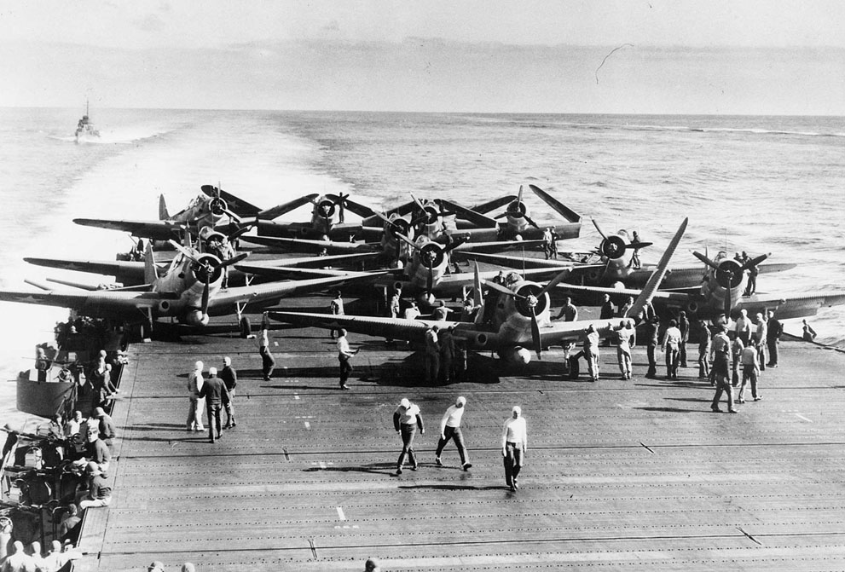
Vue arrière du porte-avions USS Enterprise durant la bataille des Midway (juin 1942)

Document n°5, la guerre dans le Pacifique.
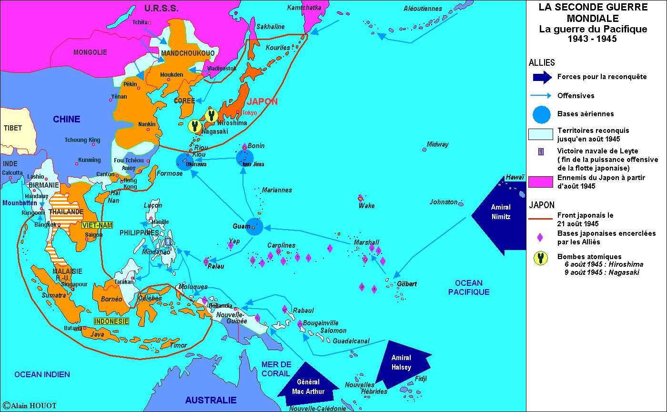
Document n°6, Les accords de Yalta (extraits du communiqué de presse du 11 février 1945)
"(...) II.- Occupation et contrôle de l'Allemagne Nous nous sommes mis d'accord sur la politique commune et les plans communs à adopter pour assurer l'exécution des termes de la capitulation inconditionnelle que nous imposerons à l'Allemagne nazie, après que la résistance armée allemande aura été définitivement écrasée. (...) Les plans adoptés prévoient que chacune des trois puissances occupera avec ses forces armées une zone séparée en Allemagne. Il a été, en outre, convenu que la France serait invitée par les trois puissances, si elle le désire, à occuper également une zone et à faire partie de la commission de contrôle comme quatrième membre de cette commission. (...) Il n'est pas dans notre intention d'anéantir le peuple allemand, mais les Allemands ne pourront espérer une existence convenable et une place dans le Conseil des nations unies qu'après l'extirpation du national-socialisme et du militarisme.
III.- Réparations dues par l'Allemagne Nous avons également examiné la question des dommages que l'Allemagne a causés dans cette guerre aux nations alliées et nous considérons comme équitable que ce pays soit contraint à réparer entièrement ces dommages dans la plus grande mesure du possible. (...)
IV.- Conférence des Nations Unies Nous sommes résolus à créer avec nos alliés, aussitôt que possible, une organisation internationale générale pour la sauvegarde de la paix et de la sécurité. Nous croyons qu'une telle organisation est essentielle pour empêcher de nouvelles agressions et éliminer les causes politiques, économiques et sociales de guerre, au moyen d'une collaboration étroite et permanente de tous les peuples pacifiques. (...) Nous avons convenu de convoquer, le 25 avril 1945, à San Francisco, une conférence des Nations Unies, qui établira, sur la base des entretiens officieux de Dumnarton Oaks, la charte de l'organisation dont il s'agit. (...)
V.- Déclaration sur l'Europe libérée Nous avons rédigé et signé une déclaration sur l'Europe libérée. (...) Le rétablissement de l'ordre en Europe et la reconstruction de la vie économique nationale devront être réalisés par des méthodes qui permettront aux peuples libérés d'effacer les derniers vestiges du nazisme et du fascisme et de se donner des institutions démocratiques de leur choix. C'est un des principes de la charte de l'Atlantique que tous les peuples ont le droit de choisir la forme de gouvernement sous laquelle ils entendent vivre et que les droits souverains et l'autonomie, dont ils ont été dépossédés de force par les pays agresseurs, doivent leur être restitués. (... les 3 gouvernements prêteront assistance afin ) 1. D'assurer la paix intérieur du pays; 2. De prendre des mesures d'urgence pour soulager la détresse de la population; 3. D'installer des gouvernements provisoires dans lesquels seront largement représentés tous les éléments démocratiques de la population qui devront, par la voie d'élections libres, constituer aussi rapidement que possible des gouvernements répondant à la volonté populaire, et enfin de faciliter, si besoin en est, de telles élections. (...)
VI.- Pologne (...) Nous réaffirmons notre désir commun de voir s'édifier une Pologne forte, libre, indépendante et démocratique.(...) Le gouvernement provisoire, qui fonctionne actuellement en Pologne, devrait être réorganisé sur une base démocratique plus large en y comprenant les chefs démocratiques de la Pologne elle-même et des Polonais de l'étranger. Ce nouveau gouvernement prendrait alors le nom de gouvernement provisoire polonais d'Unité nationale.(...) Les chefs des trois gouvernements estiment que la frontière orientale de la Pologne à l'est devra suivre la ligne Curzon. (...) Ils reconnaissent que la Pologne devra obtenir des accroissements sensibles de territoires au Nord et à l'Ouest.(...)
(Accord secret non communiqué à la presse, mais publié en 1947)
« Entrée en guerre de l'URSS contre le Japon Les chefs des Gouvernements des Trois Grandes Puissances ont décidé d'un commun accord que deux ou trois mois après la reddition allemande et la cessation des hostilités en Europe, l'Union des Républiques Socialistes Soviétiques entrera en guerre contre le Japon aux côtés des Alliés sous réserve des conditions suivantes : la partie sud de Sakhaline ainsi que toutes les îles adjacentes feront retour à l'Union Soviétique; le port commercial de Dairen sera internationalisé; les îles Kouriles seront cédées à l'Union des Républiques Socialistes Soviétiques."
(signé) J.V. Staline, W.S. Churchill, F.D. Roosevelt
Document n°7, Le président Truman annonce Hiroshima à la Radio
« (...) La bombe atomique permet d'intensifier d'une manière nouvelle et révolutionnaire la destruction du Japon. Sa force relève de la force élémentaire de l'univers, de celle qui alimente le soleil dans sa puissance. Cette force vient d'être lancée contre ceux qui ont déchaîné la guerre en Extrême-Orient .
Nous avons maintenant deux grandes usines et plusieurs établissements se consacrant à la production de la puissance atomique. Le nombre des employés , au plus fort de la construction, a atteint 125 000 et plus de 65 000 personnes sont encore engagées maintenant dans ces usines. Nous avons dépensé deux milliards de dollars et couru le plus grand risque scientifique de l'histoire. Nous avons gagné.
Le fait que nous soyons en mesure de libéré l'énergie atomique inaugure une ère nouvelle dans la compréhension de la nature.
Je vais proposer au Congrès de prendre immédiatement en considération la création d'une commission de contrôle pour la production et l'usage de l'énergie atomique aux Etats-Unis. D'autre part , je vais recommander au Congrès d'examiner dans quelles conditions l'énergie atomique pourrait devenir un instrument puissant du maintien de la paix mondiale.
Normalement, tout ce qui concerne la production de l'énergie atomique sera rendu public. Mais, dans les circonstances actuelles, on n'a pas l'intention de divulguer les procédés de la production, ni son application militaire, pour nous protéger nous-mêmes , et le reste du monde , contre le danger d'une destruction soudaine.
C'était pour épargner au peuple japonais une destruction complète que l'ultimatum du 28 juillet a été publié à Potsdam. Les chefs japonais ont rejeté rapidement cet ultimatum. S'ils n'acceptent pas maintenant nos conditions, ils peuvent s'attendre à une pluie de destructions venant des airs comme on en a jamais vu sur cette terre. Après cette attaque aérienne, les forces navales et terrestres suivront en nombre et en puissance, telles qu'ils n'en ont jamais vu auparavant et avec cette adresse au combat qu'ils connaissent bien. »
Extrait du message du président Truman, le 7 août 1945 à la radio américaine.
